Подготовительное отделение. Задания на 25-30 января.
Слушание музыки.
Музыкальные инструменты.
Орган – клавишный духовой музыкальный инструмент.
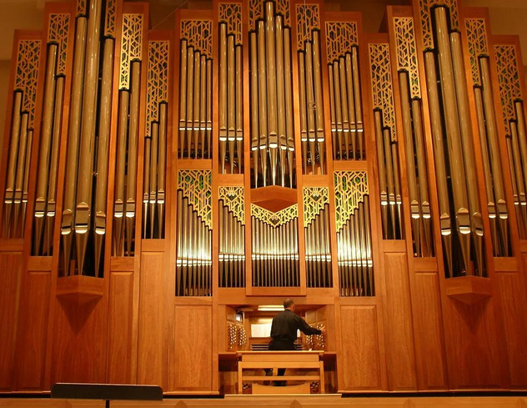

И. С. Бах https://www.youtube.com/watch?v=qPNtI2wM9Yo&t=13s

Музыкальная грамота.
Музыкальные жанры. Продолжение темы.
ПЕСНЯ = МУЗЫКА + СЛОВО https://www.youtube.com/watch?v=f8noHWUixs0

89022555443
y.nekrasova@internet.ru

